

**DIAGNÓSTICO DE CONFLICTIVIDAD DEL MUNICIPIO O DISTRITO DE *(Nombre del municipio o distrito) – (Nombre del departamento)***

***(Nombre completo del Representante legal del municipio o distrito o distrito, es decir el alcalde municipal o distrital)***

**REPRESENTANTE LEGAL DEL ENTE TERRITORIAL**

**(Alcalde municipal o distrital)**

**Fecha de elaboración:** **Haga clic aquí para escribir una fecha.**

**CONTENIDO**

**PRESENTACIÓN.**

**FUENTES DE INFORMACIÓN.**

1. **ANTECEDENTES HISTÓRICOS DEL MUNICIPIO O DISTRITO.**
2. **ANÁLISIS DEL CONTEXTO.**
   1. Perfil socio - demográfico de la población.
   2. Condiciones actuales de calidad de vida.
   3. Condiciones actuales socio – culturales del municipio o distrito.
   4. Condiciones actuales económicas y políticas.
   5. Características actuales de orden público y seguridad.
   6. Condiciones territoriales actuales.
   7. Situación de saneamiento fiscal del municipio o distrito.
   8. Recursos del sistema general de participaciones.
   9. Recursos del sistema general de regalías.
3. **ANÁLISIS DE CONFLICTIVIDAD DEL MUNICIPIO O DISTRITO O DISTRITO.**
   1. Árbol del conflicto.
   2. Tipología del conflicto en el municipio o distrito.
   3. Estadísticas de las problemáticas identificadas en el municipio o distrito.
   4. Escalonamiento del conflicto.
   5. Mapa de conflictividad del municipio o distrito.
   6. Indicadores del municipio o distrito en temas de justicia y convivencia.
   7. Necesidades jurídicas insatisfechas.
   8. Barreras de acceso a la justicia identificadas.
4. **MAPEO DE ACTORES.**
   1. Capacidad institucional del municipio o distrito.
   2. Oferta y demanda de justicia existente en el municipio o distrito.
   3. Organizaciones del ámbito comunitario que resuelven conflictos.
   4. Operadores comunitarios que gestionan conflictos.
   5. Otras organizaciones comunitarias presentes en el municipio o distrito.
   6. Programas y/o estrategias que se desarrollan en el municipio o distrito.
   7. Articulación de la administración local con la oferta de justicia existente.
5. **SONDEO A LA COMUNIDAD.**

**PRESENTACIÓN**

*(En este espacio señale el propósito del diagnóstico de conflictividad, las razones que justifican la implementación del Programa Nacional de Casas de Justicia y Convivencia Ciudadana en el municipio o distrito y el impacto que se generaría con su implementación en el municipio o distrito, ya sea a nivel de acceso a la justicia, convivencia pacífica, mitigación de la conflictividad, entre otros.*

**FUENTES DE INFORMACIÓN**

*(En este espacio relacione las fuentes de información actualizadas que utilizó para la construcción del presente diagnóstico de conflictividad de su municipio o distrito).*

*Se sugieren fuentes de información como:*

|  |  |
| --- | --- |
| Fuente | Portal web |
| Consejería Presidencial de Derechos Humanos – Histórico Geografía de la confrontación y la violencia | [*http://historico.derechoshumanos.gov.co/Observatorio/Paginas/GeografiaConfrontacion.aspx*](http://historico.derechoshumanos.gov.co/Observatorio/Paginas/GeografiaConfrontacion.aspx) |
| Departamento Nacional de Planeación –DNP- Estudios y Publicaciones | [*https://www.dnp.gov.co/estudios-y-publicaciones/estudios-economicos/Paginas/estadisticas-historicas-de-colombia.aspx*](https://www.dnp.gov.co/estudios-y-publicaciones/estudios-economicos/Paginas/estadisticas-historicas-de-colombia.aspx) |
| Departamento Nacional de Planeación –DNP- Fichas de caracterización territorial | [*https://www.dnp.gov.co/programas/desarrollo-territorial/Paginas/Fichas-de-Caracterizacion-Regional.aspx*](https://www.dnp.gov.co/programas/desarrollo-territorial/Paginas/Fichas-de-Caracterizacion-Regional.aspx) |
| Departamento Nacional de Planeación –DNP- Sistema general de Participaciones. | [*https://www.dnp.gov.co/programas/inversiones-y-finanzas-publicas/Paginas/Sistema-General-de-Participaciones---SGP.aspx*](https://www.dnp.gov.co/programas/inversiones-y-finanzas-publicas/Paginas/Sistema-General-de-Participaciones---SGP.aspx) |
| Departamento Nacional de Planeación –DNP- Sistema general de Regalías. | [*https://www.sgr.gov.co/*](https://www.sgr.gov.co/) |
| Departamento Nacional de Estadística –DANE-. | [*http://www.dane.gov.co/*](http://www.dane.gov.co/) |
| Estadísticas de la oferta institucional existente en el municipio o distrito. |  |
| Estadísticas de la Rama Judicial (SINEJ). | [*https://www.ramajudicial.gov.co/web/estadisticas-judiciales*](https://www.ramajudicial.gov.co/web/estadisticas-judiciales) |
| Instituto de medicina legal – Matasugo. | [*http://www.medicinalegal.gov.co/masatugo*](http://www.medicinalegal.gov.co/masatugo) |
| Instituto de medicina legal – Forensis. | [*http://www.medicinalegal.gov.co/forensis*](http://www.medicinalegal.gov.co/forensis) |
| Fiscalía General de la Nación. | [*http://www.fiscalia.gov.co/colombia/gestion/estadisticas/*](http://www.fiscalia.gov.co/colombia/gestion/estadisticas/) |
| Guía metodológica para la elaboración e implementación de los planes de seguridad y convivencia ciudadana. | [*http://wsp.presidencia.gov.co/Seguridad-Ciudadana/implementacion-local/Documents/Gu%C3%ADa%20metodol%C3%B3gica%20para%20la%20elaboraci%C3%B3n,%20implementaci%C3%B3n%20y%20seguimiento%20de%20los%20PISCC.pdf*](http://wsp.presidencia.gov.co/Seguridad-Ciudadana/implementacion-local/Documents/Gu%C3%ADa%20metodol%C3%B3gica%20para%20la%20elaboraci%C3%B3n,%20implementaci%C3%B3n%20y%20seguimiento%20de%20los%20PISCC.pdf) |
| [*https://www.fcm.org.co/Alianzas-y-Contrataciones/Documents/GUIA_METODOLOGIC_PISCC.pdf*](https://www.fcm.org.co/Alianzas-y-Contrataciones/Documents/GUIA_METODOLOGIC_PISCC.pdf) |
| Ministerio de defensa – Logros y avances de la Política integral de seguridad y defensa | [*https://www.mindefensa.gov.co/irj/portal/Mindefensa/contenido?NavigationTarget=navurl://5cf47cb90d2806d6e5ec8f23fc3ff64c*](https://www.mindefensa.gov.co/irj/portal/Mindefensa/contenido?NavigationTarget=navurl://5cf47cb90d2806d6e5ec8f23fc3ff64c) |
| Ministerio de hacienda y crédito público – Programa de saneamiento fiscal y financiero | [*http://www.minhacienda.gov.co/HomeMinhacienda/faces/oracle/webcenter/portalapp/pages/asistenciaentidadesterritoriales/ProgSaneamientoFiscalFinanciero.jspx?_afrLoop=90753309826272&_afrWindowMode=0&_afrWindowId=null#!%40%40%3F_afrWindowId%3Dnull%26_afrLoop%3D90753309826272%26_afrWindowMode%3D0%26_adf.ctrl-state%3De6gb1o2go_123*](http://www.minhacienda.gov.co/HomeMinhacienda/faces/oracle/webcenter/portalapp/pages/asistenciaentidadesterritoriales/ProgSaneamientoFiscalFinanciero.jspx?_afrLoop=90753309826272&_afrWindowMode=0&_afrWindowId=null#!%40%40%3F_afrWindowId%3Dnull%26_afrLoop%3D90753309826272%26_afrWindowMode%3D0%26_adf.ctrl-state%3De6gb1o2go_123) |
| Ministerio de justicia – Observatorio de drogas | [*http://www.odc.gov.co/REGIONALIZACI%C3%93N/Caracterizaci%C3%B3n/Visor-Caracterizaci%C3%B3n-Regional*](http://www.odc.gov.co/REGIONALIZACI%C3%93N/Caracterizaci%C3%B3n/Visor-Caracterizaci%C3%B3n-Regional) |
| Ministerio de salud – Sispro | [*http://www.sispro.gov.co/*](http://www.sispro.gov.co/) |
| Plan de desarrollo del municipio o distrito (vigente). |  |

**1. ANTECEDENTES HISTÓRICOS DEL MUNICIPIO O DISTRITO**

*(Detallar hechos relevantes de la historia del municipio o distrito, los antecedentes de la conflictividad, los efectos que se han generado en los niveles de convivencia y del tejido social).*

**2. ANÁLISIS DEL CONTEXTO**

**2.1. PERFIL SOCIO – DEMOGRÁFICO DE LA POBLACIÓN.**

**2.1.1. Densidad poblacional.**

Fuente: *(Detalle la fuente de la información)*

*(Insertar gráfico con la distribución de la población por área)*

**2.1.2. Distribución de la población por área.**

|  |  |  |
| --- | --- | --- |
| Área | No. de habitantes | %  de habitantes |
| Rural |  |  |
| Urbana |  |  |
| Total |  |  |

Fuente: *(Detalle la fuente de la información actualizada)*

*(Insertar gráfico con la distribución de la población por género)*

**2.1.3. Distribución de la población por género.**

|  |  |  |
| --- | --- | --- |
| Género | No. de habitantes | %  de habitantes |
| Femenino |  |  |
| Masculino |  |  |
| Otro |  |  |
| Total |  |  |

Fuente: *(Detalle la fuente de la información actualizada)*

**2.1.4. Distribución de la población por estrato socio – económico.**

*(Insertar gráfico con la distribución de la población por estrato)*

|  |  |  |
| --- | --- | --- |
| Estrato socio económico | No. de habitantes | %  de habitantes |
| 1 |  |  |
| 2 |  |  |
| 3 |  |  |
| 4 |  |  |
| 5 |  |  |
| Total |  |  |

Fuente: *(Detalle la fuente de la información actualizada)*

**2.1.5. Distribución de la población por grupo étnico.**

*(Insertar gráfico con la distribución de la población por grupo étnico)*

|  |  |  |
| --- | --- | --- |
| Grupo étnico | No. de habitantes | %  de habitantes |
| Indígenas |  |  |
| Comunidades negras y afrocolombianos |  |  |
| Palenqueros |  |  |
| Raizales |  |  |
| ROM |  |  |
| Ninguno |  |  |
| Otro |  |  |
| Total |  |  |

Fuente: *(Detalle la fuente de la información actualizada)*

**2.2. CONDICIONES ACTUALES DE CALIDAD DE VIDA.**

*(Detallar aspectos relevantes de cada uno de estos temas, que incidan en el tema de conflictividad del municipio o distrito).*

**2.2.1. Situación de la educación en el municipio o distrito.**

**2.2.2. Situación de los servicios públicos en el municipio o distrito.**

**2.2.3. Situación de las viviendas en el municipio o distrito.**

**2.2.4. Situación de la salud en el municipio o distrito.**

**2.2.5. Tasa de mortalidad en el municipio o distrito.**

Fuente: *(Detalle la fuente de la información actualizada)*

**2.2.6. Tasa de natalidad en el municipio o distrito.**

Fuente: *(Detalle la fuente de la información actualizada)*

**2.2.6. Tasa de morbilidad en el municipio o distrito.**

Fuente: *(Detalle la fuente de la información actualizada)*

**2.3. CONDICIONES ACTUALES SOCIO – CULTURALES DEL MUNICIPIO O DISTRITO.**

*(Detallar aspectos relevantes de cada uno de estos temas, que incidan en el tema de conflictividad del municipio o distrito).*

**2.3.1. Actividades culturales que se desarrollan en el municipio o distrito.**

**2.3.1. Actividades deportivas que se desarrollan en el municipio o distrito.**

**2.4. CONDICIONES ACTUALES ECONÓMICAS Y POLÍTICAS.**

*(Detallar aspectos relevantes de cada uno de estos temas, que incidan en el tema de conflictividad del municipio o distrito).*

**2.4.1.** **Principales actividades económicas y productivas que se desarrollan en el municipio o distrito.**

**2.2.2. Situación laboral en el municipio o distrito.**

**2.4.3.** **Nivel de ingresos de los habitantes del municipio o distrito.**

**2.4.4.** **Plan de desarrollo del municipio o distrito vigente.**

|  |  |
| --- | --- |
| Plan de desarrollo Municipal | Detalle |
| Nombre |  |
| Vigencia |  |
| Política Pública relacionada con convivencia o justicia, existente en el municipio o distrito |  |
| Elementos del Plan de Desarrollo relacionados con temas de justicia y convivencia |  |
|  |
|  |
|  |
|  |
|  |
|  |

**2.5. CARACTERÍSTICAS ACTUALES DE ORDEN PÚBLICO Y SEGURIDAD.**

**2.5.1. Presencia de la fuerza pública estatal.**

*(Detallar los actores de la fuerza pública que hacen presencia en el municipio o distrito).*

**2.5.2. Presencia de actores armados ilegales.**

*(Detallar los actores armados ilegales que hacen presencia en el municipio o distrito).*

**2.5.3. Existencia de violación de derechos humanos.**

**2.5.4. Acciones de actos violentos en contra de la población civil.**

**2.5.5. Acciones que desarrolla el Municipio o distrito en temas de convivencia ciudadana.**

**2.6. CONDICIONES TERRITORIALES ACTUALES.**

*(Detallar aspectos relevantes de cada uno de estos temas, que incidan en el tema de conflictividad del municipio o distrito).*

**2.6.1. Localización geográfica.**

*(Especifique las características de la localización geográfica del Municipio o distrito como ubicación, latitud, cercanía con ríos, límites geográficos, entre otros).*

**2.6.2. Calidad de la infraestructura vial en el municipio o distrito.**

**2.6.3.** **Medios de transporte existentes en el municipio o distrito.**

**2.7. SITUACIÓN DE SANEAMIENTO FISCAL DEL MUNICIPIO O DISTRITO.**

*(Detallar aspectos relevantes de cada uno de estos temas, ya que esto incide en la sostenibilidad del programa implementado en el municipio o distrito).*

**2.8. RECURSOS DEL SISTEMA GENERAL DE PARTICIPACIONES.**

*(Detallar si el los recursos que dispone el municipio o distrito correspondientes al sistema general de participaciones).*

**2.9. RECURSOS DEL SISTEMA GENERAL DE REGALÍAS.**

*(Detallar si el los recursos que dispone el municipio o distrito correspondientes al sistema general de regalías).*

**3. ANÁLISIS DE CONFLICTIVIDAD DEL MUNICIPIO O DISTRITO**

**3.1. ÁRBOL DEL CONFLICTO.**

*(Refleje la mayor problemática que actualmente está presentando el municipio o distrito y que justifica la implementación del Programa Nacional de Casas de Justicia y Convivencia Ciudadana, asimismo señale las causas que la originan y los efectos que produce en su comunidad).*



**Efecto 1:**

**Efecto 2:**

**Efecto 3:**

**Efecto 4:**

**Causa 2:**

**Causa 3:**

**Causa 1:**

**Causa 4:**

**Problema:**

**3.2. TIPOLOGÍA DEL CONFLICTOS EN EL MUNICIPIO O DISTRITO.**

*(Mencione en la hoja siguiente, los conflictos que se presentan en el municipio o distrito, teniendo en cuenta las categorías del ejemplo No. 1. Si se requiere, puede incluir otros conflictos que se presenten en su municipio o distrito).*

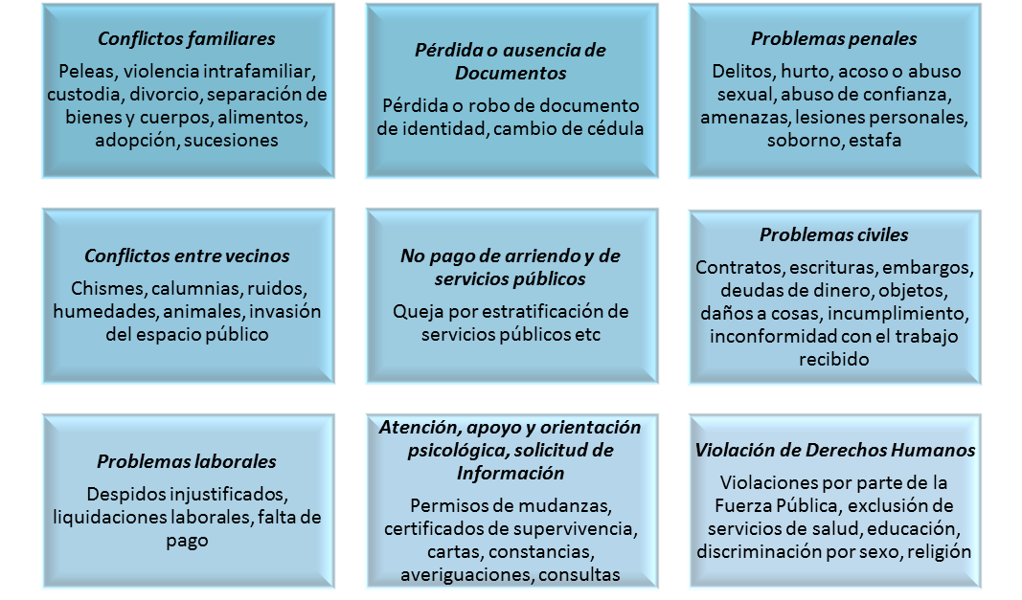

*Ejemplo No. 1: Tipos de conflictos: Guía para la implementación del Programa)*

*Tipología de los conflictos que se presentan en el municipio o distrito*

**Conflictos entre vecinos**

**Problemas penales**

**Pérdida de documentos**

**Conflictos familiares**

**Violación de derechos humanos**

**Problemas laborales**

**Problemas civiles**

**Incumplimiento de obligaciones**

**3.3. ESTADÍSTICAS DE LAS PROBLEMÁTICAS IDENTIFICADAS EN EL MUNICIPIO O DISTRITO.**

*(Teniendo en cuenta los conflictos identificados en el numeral anterior, a continuación relacione las principales estadísticas que tiene el municipio o distrito sobre las principales problemáticas que identificó).*

|  |  |  |
| --- | --- | --- |
| Tipo de Conflicto | Gráfica de datos | Análisis de los datos |
|  | *(Insertar gráfico con los datos asociados al tipo de conflicto)*  Fuente: *(Detalle la fuente de la información actualizada)* |  |
| Tipo de Conflicto | **Gráfica de datos** | **Análisis de los datos** |
|  | *(Insertar gráfico con los datos asociados al tipo de conflicto)*  Fuente: *(Detalle la fuente de la información actualizada)* |  |
|  | *(Insertar gráfico con los datos asociados al tipo de conflicto)*  Fuente: *(Detalle la fuente de la información actualizada)* |  |
| Tipo de Conflicto | **Gráfica de datos** | **Análisis de los datos** |
|  | *(Insertar gráfico con los datos asociados al tipo de conflicto)*  Fuente: *(Detalle la fuente de la información actualizada)* |  |
|  | *(Insertar gráfico con los datos asociados al tipo de conflicto)*  Fuente: *(Detalle la fuente de la información actualizada)* |  |

**3.4. ESCALONAMIENTO DEL CONFLICTO.**

*(En este espacio analice el comportamiento que han tenido los conflictos en su municipio o distrito, teniendo las estadísticas analizadas en el numeral 3.4 y las estrategias que se han adoptado el municipio o distrito para gestionar los niveles de conflictividad).*

**3.5. MAPA DE CONFLICTIVIDAD DEL MUNICIPIO O DISTRITO.**

*(Insertar el mapa del municipio o distrito con la georreferenciación de los conflictos, identificándolos de acuerdo a la tipología señalada en el numeral 3.2., es decir ubique en el mapa del municipio o distrito las zonas donde se presentan los conflictos e identifíquelos a través de convenciones, así como se muestra en el ejemplo No. 2)*

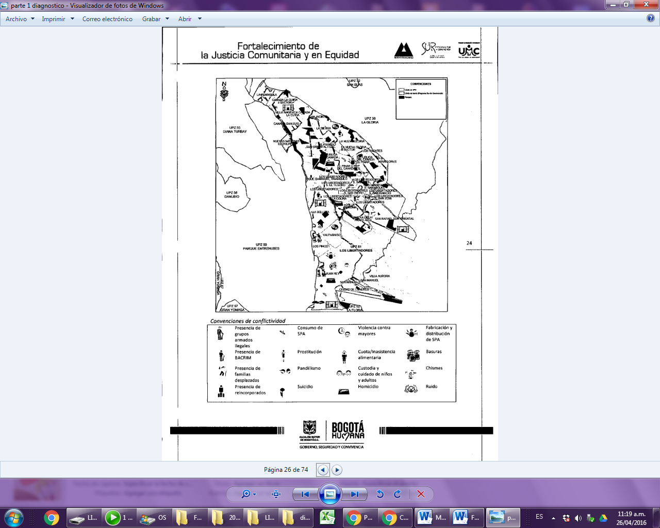

*Ejemplo No. 2: Mapa de conflictividad*

**3.6. INDICADORES DEL MUNICIPIO O DISTRITO EN TEMAS DE JUSTICIA Y CONVIVENCIA.**

*(Identifique los indicadores que tiene el municipio o distrito en materia de justicia y convivencia)*

|  |  |  |  |  |  |
| --- | --- | --- | --- | --- | --- |
| Indicador | Unidad de medida | Resultado obtenido | Análisis | Fuente de información  *(Detalle la fuente de la información actualizada)* | Fecha de la información |
|  |  |  |  |  |  |
|  |  |  |  |  |  |
|  |  |  |  |  |  |
|  |  |  |  |  |  |
|  |  |  |  |  |  |
|  |  |  |  |  |  |
|  |  |  |  |  |  |
|  |  |  |  |  |  |
|  |  |  |  |  |  |
|  |  |  |  |  |  |

**3.7. NECESIDADES JURÍDICAS INSATISFECHAS.**

*(Escriba las necesidades que tienen las personas, especialmente de escasos recursos, en materia de justicia; es decir aquellos asuntos o conflictos que las personas asumen pueden canalizarse o solucionarse a través de la administración de justicia[1]).*

**3.8. BARRERAS DE ACCESO A LA JUSTICIA IDENTIFICADAS.**

*(Mencione en la hoja siguiente las barreras de acceso a la justicia que realmente se presentan en el municipio o distrito, teniendo en cuenta las categorías del ejemplo No. 3.*

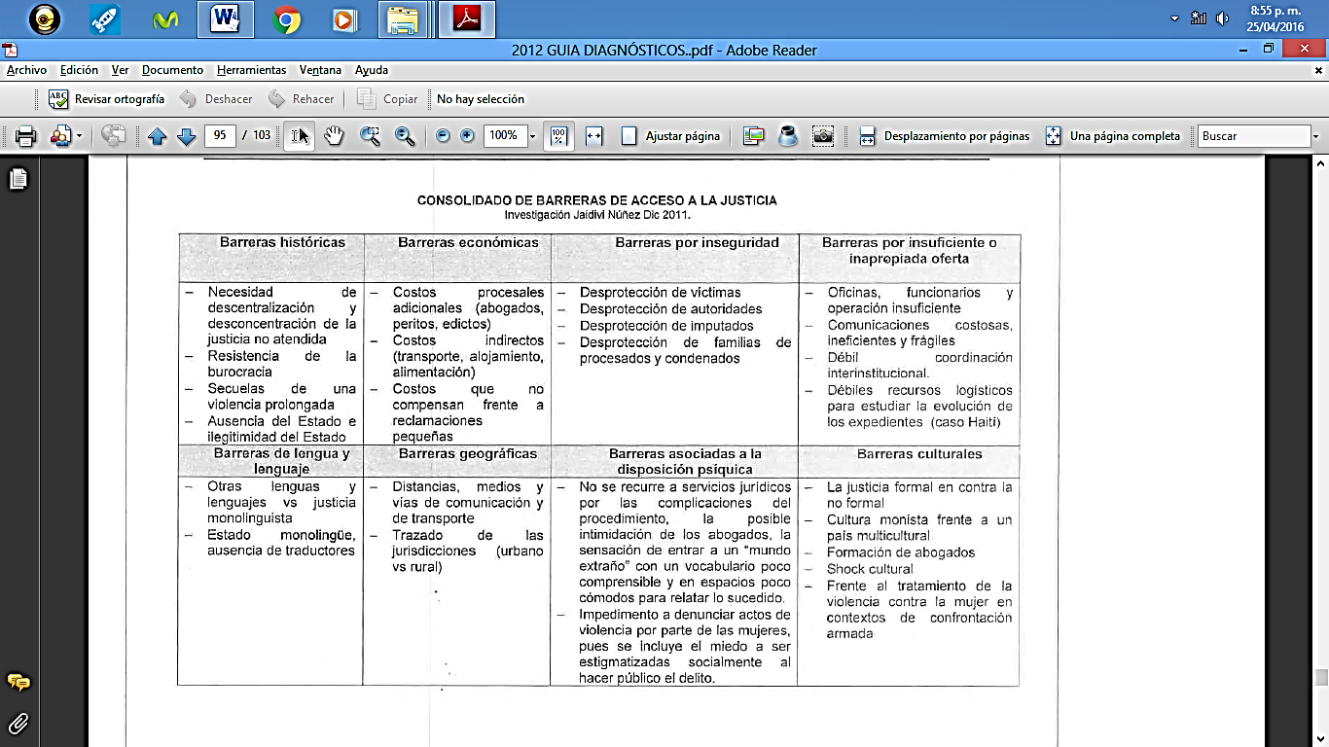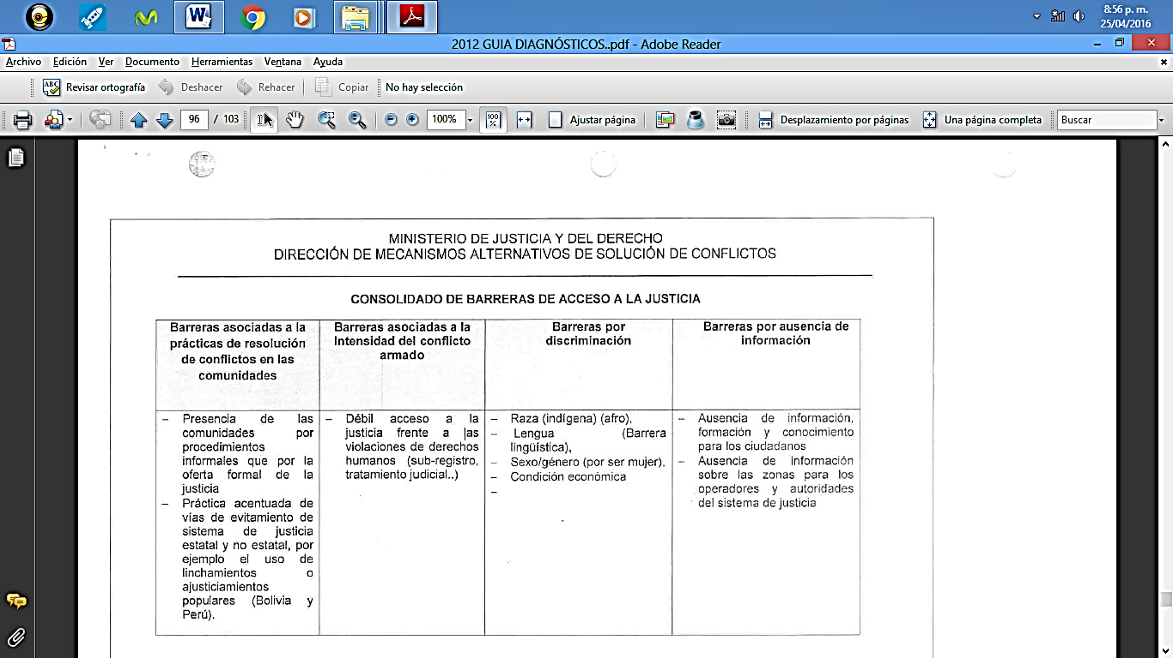

*Ejemplo No. 3: Barreras de acceso a la justicia*

*Barreras de acceso a la justicia presentes en el municipio o distrito*

|  |  |  |  |
| --- | --- | --- | --- |
| Barreras históricas | Barreras económicas | Barreras por inseguridad | Barreras por insuficiente o inapropiada oferta |
|  |  |  |  |
| Barreras de lengua y lenguaje | **Barreras geográficas** | **Barreras asociadas a la disposición psíquica** | **Barreras culturales** |
|  |  |  |  |
| Barreras asociadas a las prácticas de resolución de conflictos en las comunidades | **Barreras asociadas la intensidad del conflicto** | **Barreras por discriminación** | **Barreras por ausencia de información** |
|  |  |  |  |

**4. MAPEO DE ACTORES**

**4.1. CAPACIDAD INSTITUCIONAL DEL MUNICIPIO O DISTRITO.**

*(Insertar el organigrama actual del Municipio o distrito)*

**4.1.1. Estructura organizacional del municipio o distrito.**

**4.2. OFERTA Y DEMANDA DE JUSTICIA EXISTENTE EN EL MUNICIPIO O DISTRITO.**

*(Diligencie el siguiente cuadro, teniendo en cuenta la oferta y demanda de justicia que actualmente existe o hace presencia en el municipio o distrito)*

|  |  |  |  |  |  |  |  |  |  |  |
| --- | --- | --- | --- | --- | --- | --- | --- | --- | --- | --- |
| Entidades que resuelven conflictos | Presencia en el municipio o distrito | | Ubicación | | ASUNTOS ATENDIDOS | | | | Promedio de No. de casos atendidos x año | Población usuaria del servicio |
| **SI** | **NO** | **Dirección** | **Teléfono** | **Con mayor frecuencia** *(Mínimo 3)* | **Con menor frecuencia** *(Mínimo 3)* | **De carácter conciliable** | **De carácter no conciliable** | **Grupos poblacionales** *(Indígenas, afros, mujeres, jóvenes, etc.)* |
| Inspección de policía |  |  |  |  |  |  |  |  |  |  |
| Comisaría de familia |  |  |  |  |  |  |  |  |  |  |
| Consultorio jurídico |  |  |  |  |  |  |  |  |  |  |
| Fiscalía (URI) |  |  |  |  |  |  |  |  |  |  |
| Personería |  |  |  |  |  |  |  |  |  |  |
| Defensoría del pueblo |  |  |  |  |  |  |  |  |  |  |
| Juzgados |  |  |  |  |  |  |  |  |  |  |
| Defensoría de familia – ICBF |  |  |  |  |  |  |  |  |  |  |
| Casa de igualdad y oportunidad para la mujer |  |  |  |  |  |  |  |  |  |  |
| Casa de Justicia |  |  |  |  |  |  |  |  |  |  |
| Centros de Conciliación |  |  |  |  |  |  |  |  |  |  |
| Equipo psicosocial |  |  |  |  |  |  |  |  |  |  |
| Oficina de desarrollo Comunitario o social |  |  |  |  |  |  |  |  |  |  |
| Oficina de Asuntos étnicos |  |  |  |  |  |  |  |  |  |  |
| UMATA y ambiente |  |  |  |  |  |  |  |  |  |  |
| Policía Nacional |  |  |  |  |  |  |  |  |  |  |
| Inspección del Trabajo |  |  |  |  |  |  |  |  |  |  |
| Instituto Nacional de Medicina Legal |  |  |  |  |  |  |  |  |  |  |
| Registraduría |  |  |  |  |  |  |  |  |  |  |
| Otras: | | | | | | | | | | |
|  |  |  |  |  |  |  |  |  |  |  |
|  |  |  |  |  |  |  |  |  |  |  |

**4.3. ORGANIZACIONES DEL ÁMBITO COMUNITARIO QUE RESUELVEN CONFLICTOS.**

*(Diligencie el siguiente cuadro, teniendo en cuenta las organizaciones del ámbito comunitario que resuelven conflictos y que actualmente existen o hacen presencia en el municipio o distrito)*

|  |  |  |  |  |  |  |  |  |  |
| --- | --- | --- | --- | --- | --- | --- | --- | --- | --- |
| Organizaciones comunitarias que resuelven conflictos | Presencia en el municipio o distrito | | Ubicación | | ASUNTOS ATENDIDOS | | Población usuaria del servicio | Zona de procedencia de los usuarios de los servicios  *(Rural / urbana)* | No. de casos atendidos x año |
| **SI** | **NO** | **Dirección** | **Teléfono** | **Con mayor frecuencia** *(Mínimo 3)* | **Con menor frecuencia** *(Mínimo 3)* | **Grupos poblacionales** *(Indígenas, afros, mujeres, jóvenes, etc.)* |
| Puntos de Atención de la Conciliación en Equidad (PACES) |  |  |  |  |  |  |  |  |  |
| Organizaciones no gubernamentales |  |  |  |  |  |  |  |  |  |
| Juntas de Acción Comunal (JAC) – Comisiones de convivencia y conciliación |  |  |  |  |  |  |  |  |  |
| Unidades de mediación y conciliación (UMC) |  |  |  |  |  |  |  |  |  |
| Consejos Comunitarios Afrocolombianos |  |  |  |  |  |  |  |  |  |
| Iglesias (católicas o evangélicas) |  |  |  |  |  |  |  |  |  |
| Otros: |  |  |  |  |  |  |  |  |  |
|  |  |  |  |  |  |  |  |  |  |
|  |  |  |  |  |  |  |  |  |  |
|  |  |  |  |  |  |  |  |  |  |

**4.4. OPERADORES COMUNITARIOS QUE GESTIONAN CONFLICTOS.**

*(Diligencie el siguiente cuadro, teniendo en cuenta las organizaciones del ámbito comunitario que resuelven conflictos y que actualmente existen o hacen presencia en el municipio o distrito)*

|  |  |  |  |  |  |  |  |  |  |
| --- | --- | --- | --- | --- | --- | --- | --- | --- | --- |
| Operadores comunitarios que gestionan conflictos | Presencia en el municipio o distrito | | Ubicación | | ASUNTOS ATENDIDOS | | Población usuaria del servicio | No. de casos atendidos x año | No. de operadores comunitarios presentes en el municipio o distrito |
| **SI** | **NO** | **Dirección** | **Teléfono** | **Con mayor frecuencia** *(Mínimo 3)* | **Con menor frecuencia** *(Mínimo 3)* | **Grupos poblacionales** *(Indígenas, afros, mujeres, jóvenes, etc.)* |
| Conciliadores en Equidad |  |  |  |  |  |  |  |  |  |
| Promotores de Convivencia |  |  |  |  |  |  |  |  |  |
| Jueces de paz y de reconsideración |  |  |  |  |  |  |  |  |  |
| Miembros de los Comités de Convivencia de propiedad horizontal |  |  |  |  |  |  |  |  |  |
| Autoridades de justicia indígena |  |  |  |  |  |  |  |  |  |
| Mediadores comunitarios |  |  |  |  |  |  |  |  |  |
| Otros: |  |  |  |  |  |  |  |  |  |
|  |  |  |  |  |  |  |  |  |  |
|  |  |  |  |  |  |  |  |  |  |
|  |  |  |  |  |  |  |  |  |  |

**4.5. OTRAS ORGANIZACIONES COMUNITARIAS PRESENTES EN EL MUNICIPIO O DISTRITO.**

*(Diligencie el siguiente cuadro, teniendo en cuenta otras organizaciones comunitarias que resuelven conflictos y que actualmente existen o haces presencia en el municipio o distrito)*

|  |  |  |  |
| --- | --- | --- | --- |
| Organizaciones presentes en la comunidad | Incidencia en la resolución de conflictos | | |
| **ALTO**  **(Contribuye de forma contundente en la solución de conflictos)** | **MEDIO**  **(Favorece la solución de conflictos)** | **BAJO**  **(Organización no reconocida por la comunidad pero con alto potencial)** |
| Madres FAMI |  |  |  |
| Asociaciones de vecinos |  |  |  |
| Gremios Productivos: Grupo de ganaderos, Grupo de Mujeres, y asociaciones de campesinos en la comunidad |  |  |  |
| Asociaciones ​de padres de familia de instituciones o centros educativos. |  |  |  |
| Redes Sociales de Violencia contra el maltrato |  |  |  |
| Promotores de D.D.H.H. |  |  |  |
| Promotores de Salud |  |  |  |
| Gestores sociales |  |  |  |
| Otras: |  |  |  |
|  |  |  |  |
|  |  |  |  |
|  |  |  |  |

**4.6. PROGRAMAS Y/O ESTRATEGIAS QUE SE DESARROLLAN EN EL MUNICIPIO O DISTRITO.**

*(Diligencie el siguiente cuadro, teniendo en cuenta los Programas que actualmente se desarrollan en el municipio o distrito, realizando una breve descripción de los mismos y mencionando las entidades del orden nacional o local que los promueven).*

|  |  |  |
| --- | --- | --- |
| Programas que se desarrollan en el Municipio o distrito | Breve descripción | Entidad del orden nacional o local que lo promueve |
| Salud |  |  |
| Ambientales |  |  |
| Educativos |  |  |
| Convivencia y cultura ciudadana |  |  |
| Laborales y productivos |  |  |
| Culturales |  |  |
| Deportivos |  |  |
| Justicia |  |  |
| Étnicos |  |  |
| Otros: | |  |
|  |  |  |
|  |  |  |

**4.7. ARTICULACIÓN DE LA ADMINISTRACIÓN LOCAL CON LA OFERTA DE JUSTICIA EXISTENTE.**

*(Describa en el siguiente cuadro, cómo la administración municipal se articula con las entidades de justicia que hacen presencia a nivel local, nacional y de la justicia comunitaria).*

**5. SONDEO A LA COMUNIDAD**

*(Describa cómo la administración municipal ha socializado y efectuado un sondeo con la comunidad donde se ejecutará el proyecto de construcción de una Casa de Justicia o de un Centro de Convivencia Ciudadana. Asimismo señale los beneficios e inconvenientes que presenta la comunidad frente a este proyecto.).*

**Una vez finalice la construcción del diagnóstico de conflictividad de su municipio o distrito, por favor remítalo para su verificación, al correo electrónico:**

[**casasycentros@minjusticia.gov.co**](mailto:casasycentros@minjusticia.gov.co)

1. Roche Carmen Luisa, coordinadora. Estudio sobre Acceso de personas de escasos recursos a la justicia Necesidades Jurídicas Insatisfechas, Universidad Central de Venezuela, Caracas, 2000.